

Table des matières

Introduction 3

1. Contexte 4
2. Les outils utilisés 4
   1. Le Hardware 4
      1. Le kit chassis robot 2WD 4
      2. La carte arduino de type Arduino MEGA 5
      3. Carte pilote moteur 6
      4. Le capteur ultrason 6
   2. Le software 7
3. Fonctionnement du robot 8

# Introduction

**CONSIGNES POUR LES TRAVAUX PRATIQUES D'ÉLECTRONIQUE**

* 1. Préparer au préalable le TP prévu pour la séance. De ce fait, il est

impératif de revoir le cours et TD se ramenant à l’étude pratique que vous vous apprêtez à effectuer(modélisation d’un robot mobile, les actionneurs, partie commande …). Apprenez quelques notions sur la

programmation en C et C++.

* 1. Chaque groupe doit rédiger un compte rendu, sur feuille, comprenant :
* L'Étude théorique ;
* Les manipulations élaborées
* Les enseignants relèveront ces comptes rendus, qui seront notés (une partie de la note pour la réalisation pratique et une partie pour la capacité d’interpréter les résultats). Les appréciations entrent en compte dans la moyenne du module.
  1. Les postes de travail doivent se trouver dans un état impeccable à la fin de la séance : ranger correctement les composants, les chaises, ne rien jeter par terre.
  2. Ne démarrer la manipulation qu’après la vérification de l’enseignant qui s’assurera que votre conception est correcte.

# Contexte

Le but de ce TP est de pouvoir simuler le fonctionnement d’un système robotisé à travers une mini voiture robotisée et d’une carte à puce programmable. Le principe de développer le robot de tel sorte qu’il soit scalable c’est à dire qu’on puisse ajouter plus de fonctionnalités au fur et à mesure sans que cela ait une incidence sur les fonctionnalités déjà présentes.

Ainsi nous ajouterons au cours du développement un système de détection d’obstacle. L’objectif est que le robot puisse stopper son fonctionnement lorsqu'il détecte un obstacle et l’éviter par la suite.

Et finalement on aimerait aussi pouvoir piloter le robot à travers une application android.

# Les outils utilisés

### Le Hardware

## Le kit chassis robot 2WD

C’est une plateforme châssis voiture 2WD motorisée composée :

* + - * Un chassis 2WD
      * 2 moteurs DC( moteurs à courant continu)
      * 2 roues motrices: Chaque roue est couplée à un arbre moteur
      * Une roue avant avec roulette
      * Portes piles pour 4 pies
      * Un interrupteur
      * Accesoires de fixation

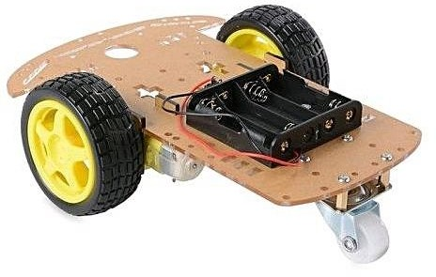

## La carte arduino de type Arduino MEGA

Arduino est une plateforme à microcontrôleur. Il existe de nombreuses autres plateformes basées sur des microcontrôleurs disponibles pour l’électronique programmée: Parallax Basic stamp, MIT’s Handyboard, … .

Arduino c’est trois choses:

* Le **hardware** qui est la carte arduino proprement dite
* Le **software** qui est le logiciel arduino. Il est utilisé pour programmer la carte.
* le **sketch** qui est le programme arduino. C’est ce code qui sera téléversé vers la carte après compilation.

Le hardware et le software arduino sont open source. C’est d’ailleurs la raison pour laquelle vous trouverez une grande variante de carte arduino. La carte que nous utiliserons dans ce TP est la carte arduino MEGA qui est dotée d’un microcontrôleur ATMEGA2560 disposant d’une mémoire flash de 256 KB dont 8K est réservé pour le bootloader. Il est équipé d’un oscillateur à quartz de 16MHZ.

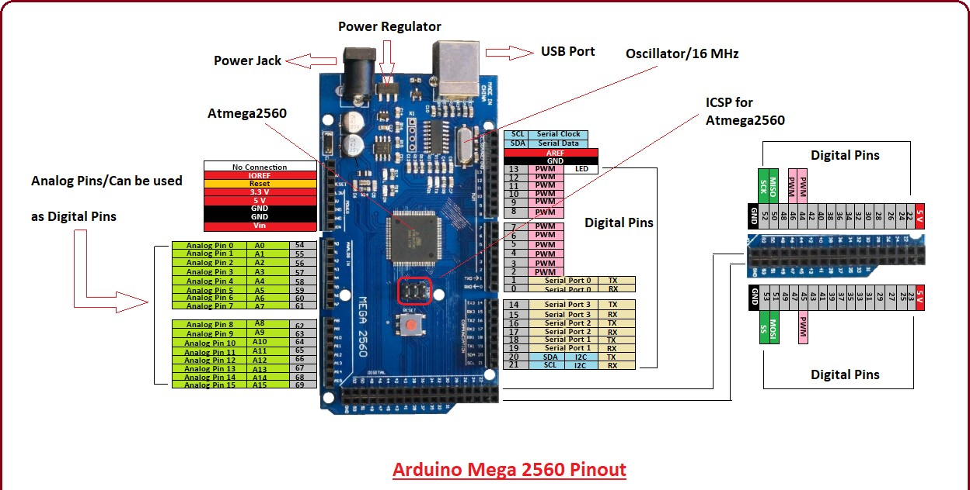

La carte dispose d’un port USB qui permet la connexion avec son ordinateur de développement.

## Carte pilote moteur

La carte permet de d’actionner les deux moteurs du robot par l’envoie de

signaux électriques, directement rattachés aux deux moteurs. La carte est

connectée et contrôlée par la carte arduino. Il s’agit ici du shield moteur L298N.

Il est capable de commander deux moteurs DC ou un moteur pas à pas 4 fils 2 phases.

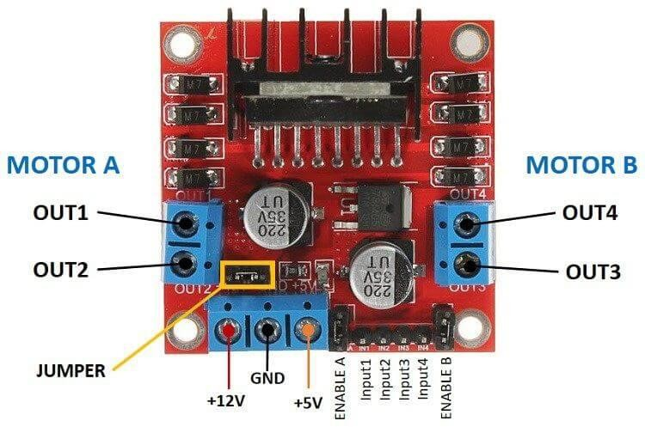

## Le capteur ultrason

Il envoie en continue des ondes sonores afin de détecter la présence d’un obstacle. Ces résultats de détection sont transmis à la carte arduino afin de calculer la distance où se trouve l’obstacle. Son champ de vision est de 90°.

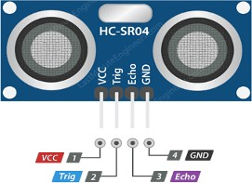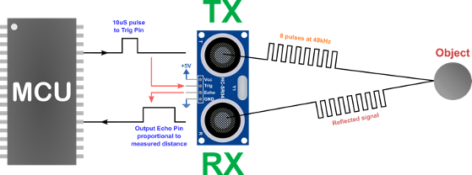

* + 1. Autres matériels

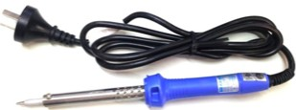 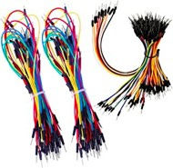

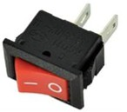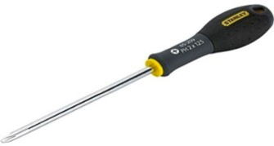

### Le software

Pour développer le programme du robot, vous utiliserez l’IDE( Integrated Development Environment). Le logiciel est complètement open source, multiplateforme(tourne sur mac OS, Windows, linux). Développé en Java, il est compatible avec toutes les cartes arduino. Il utilise son propre langage de programmation qui est le langage arduino. Ce langage est fortement inspiré du C et du C++. La différence réside dans l’utilisation des fonctions prédéfinies, d’utilisation d’objets et de librairies Arduino.

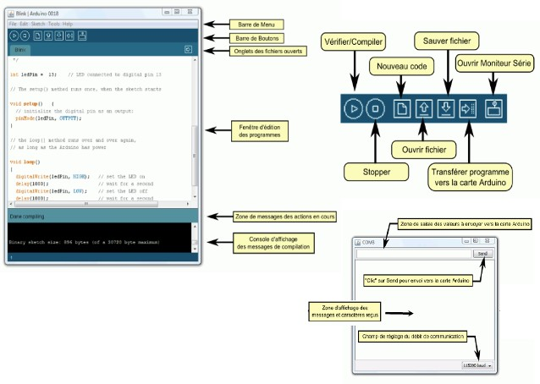

# Fonctionnement du robot

## Pour le mode automatique on a l’organigramme suivant :

